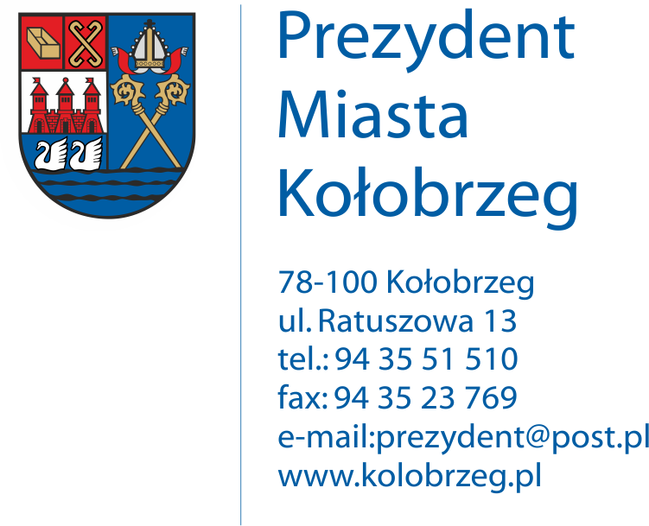
2015-03-24

K-IO.605.5.2015.IV

O G Ł O S Z E N I E

Prezydent Miasta Kołobrzeg zaprasza do udziału w konkursach ekologicznych pt. Zbieramy Zużyte Baterie i Zbieramy Plastikowe Nakrętki. Konkursy adresowane są do Szkół Podstawowych i Przedszkoli zlokalizowanych na terenie Gminy Miasto Kołobrzeg.
Organizatorami konkursów są Gmina Miasto Kołobrzeg ul. Ratuszowa 13
78 – 100 Kołobrzeg oraz Miejski Zakład Zieleni, Dróg i Ochrony Środowiska
Sp. z o.o. ul. VI Dywizji Piechoty 60 78-100 Kołobrzeg.
Regulaminy konkursów dostępne są na stronach internetowych: www.kolobrzeg.pl i www.zielony.kolobrzeg.eu.
Warunkiem przystąpienia do konkursu lub konkursów jest wypełnienie stosownego zgłoszenia, które należy przekazać Koordynatorowi Konkursu – MZZDiOŚ Sp. z o.o. (tel. 94 35 33 246).

